
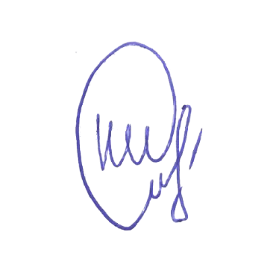
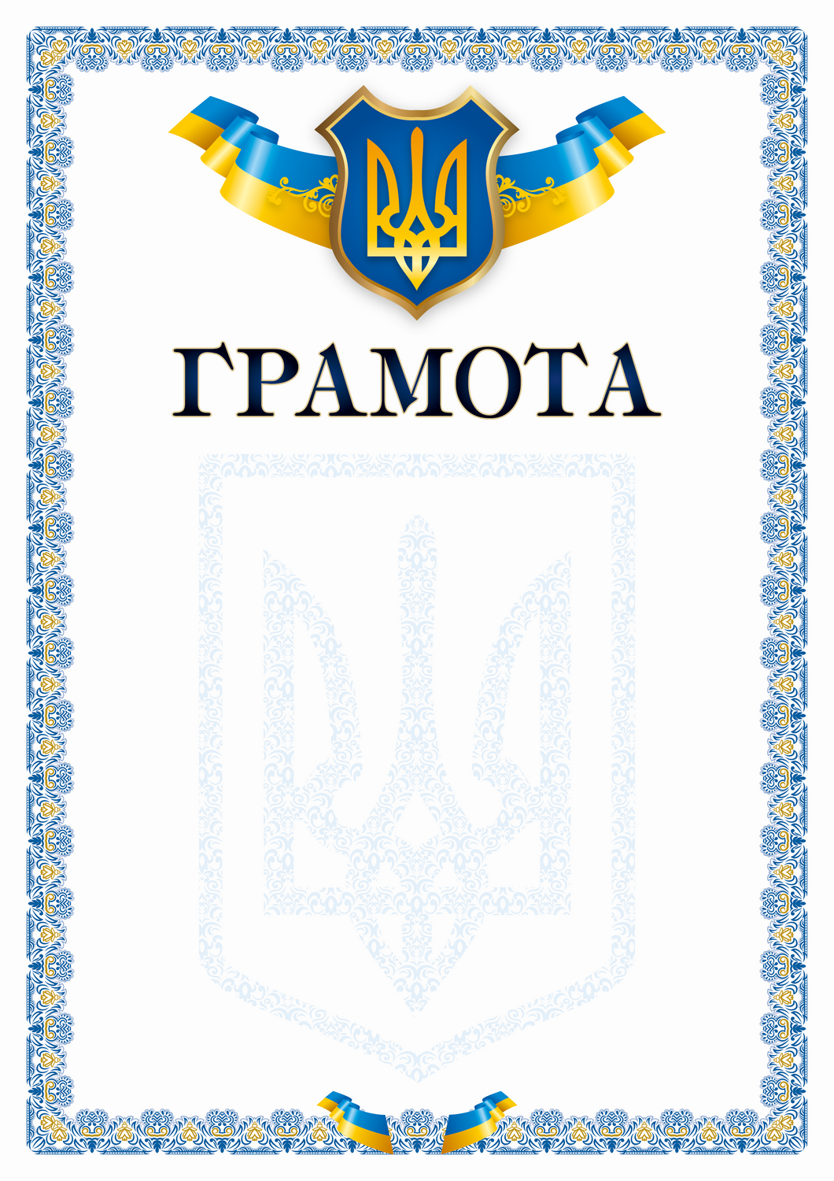

УПРАВЛІННЯ ОСВІТИ, У СПРАВАХ СІМ’Ї, МОЛОДІ ТА СПОРТУ ОЛЕШКІВСЬКОЇ МІСЬКОЇ РАДИ

НАГОРОДЖУЄТЬСЯ
ЗЕЛІНСЬКИЙ МИХАЙЛО
учень Олешківського ліцею № 2
Олешківської міської ради
за «ІІ» місце
у командному заліку ІІ етапу змагань Шкільних Ігор - Ліга шахів
в онлайн-форматі серед учнів 5-9 класів

Начальник Управління освіти, у справах сім’ї, молоді та спорту Олешківської міської ради Ірина КОСТІНА

м. Олешки
2026 рік

